Экскурсия в мини – музей в ДОУ «Русская изба»
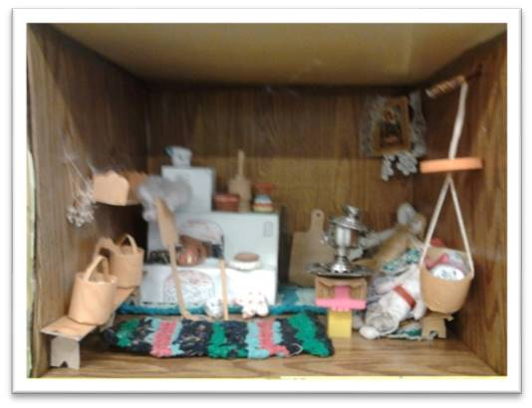
Цели: Знакомство детей со старинной русской жизнью, с предметами быта (иконостас, русская печь, ухват, домотканая дорожка, прялка, люлька, самовар, коромысло)

